Uchwala Nr VII/41/2015

Rady Powiatu Mławskiego
z dnia 14 maja 2015 roku
w sprawie udzielenia absolutorium Zarządowi Powiatu Mławskiego z wykonania budżetu powiatu mławskiego za rok 2014

Na podstawie przepisu art. 12 pkt 6 i art. 30 ust. 1a ustawy z dnia 5 czerwca 1998 roku o samorządzie powiatowym (Dz. U. z 2013r., poz. 595 ze zm.) oraz art. 271 ust. 1 ustawy z dnia 27 sierpnia 2009 roku o finansach publicznych (Dz. U. z 2013, poz. 885 z późn. zm.),
po zapoznaniu się z:

- sprawozdaniem z wykonania budżetu za rok 2014;
- sprawozdaniem finansowym;
- opinią Regionalnej Izby Obrachunkowej w Warszawie Zespół w Ciechanowie;
- informacją o stanie mienia Powiatu;
- stanowiskiem Komisji Rewizyjnej

Rada Powiatu Mławskiego uchwala, co następuje:

§1

Udziela się Zarządowi Powiatu absolutorium z tytułu wykonania budżetu powiatu za rok 2014.

§2

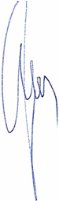
Uchwała wchodzi w życie z dniem podjęcia.

Przewodniczący Rady Powiatu
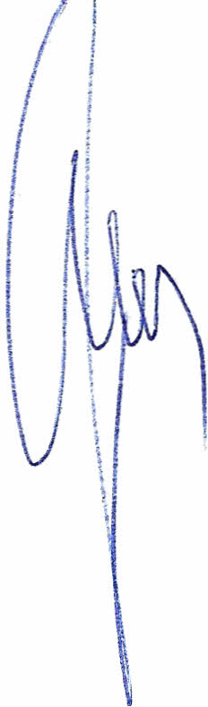
Henryk Antczak

